UBND THÀNH PHỐ HỒ CHÍ MINH | CỘNG HÒA XÃ HỘI CHỦ NGHĨA VIỆT NAM
TRƯỜNG CAO ĐẲNG KỸ THUẬT | Độc lập - Tự do - Hạnh phúc
LÝ TỰ TRỌNG TP. HỒ CHÍ MINH

ĐỀ THI KẾT THÚC HỌC PHẦN LÝ THUYẾT
HỌC KỲ: II NĂM HỌC: 2015 – 2016

Bậc đào tạo: CAO ĐẲNG NGHỀ (9 + 4)
Học phần: TIN HỌC
Lớp: 15TCN Ngày thi: ____ / ____ / 2016
Thời gian thi: 90 phút (không kể thời gian phát đề)

(Thí sinh không được sử dụng tài liệu)
Đề số 1

Phần 1 : WINDOWS (3 điểm)
Câu 1: (1 điểm)
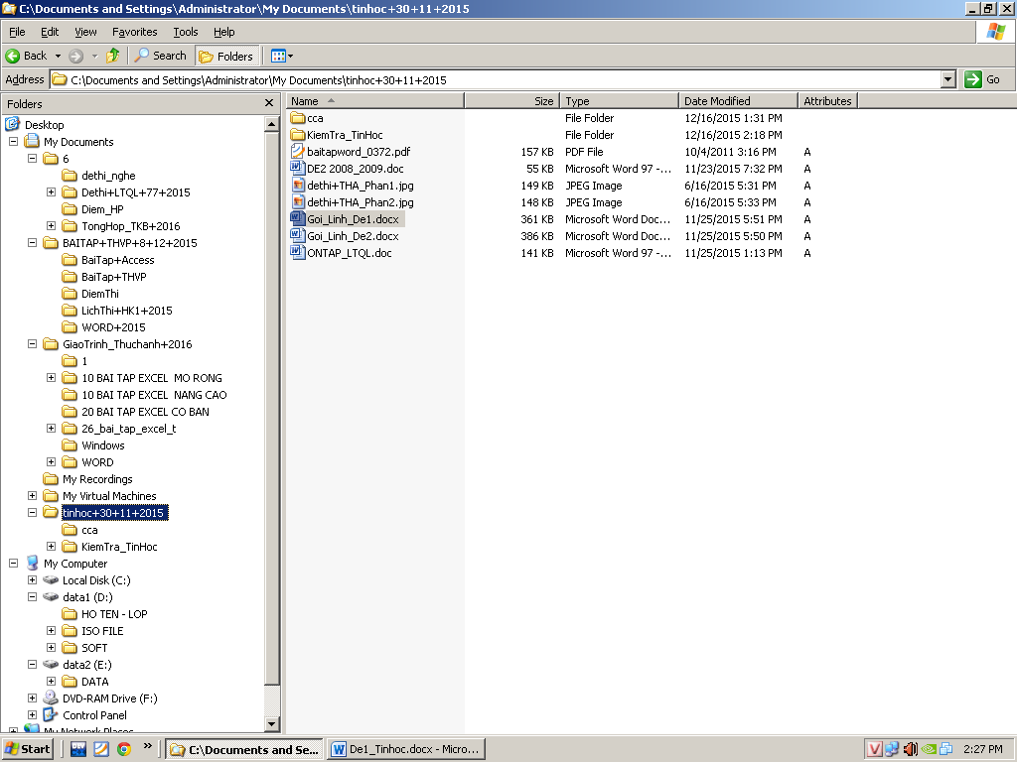
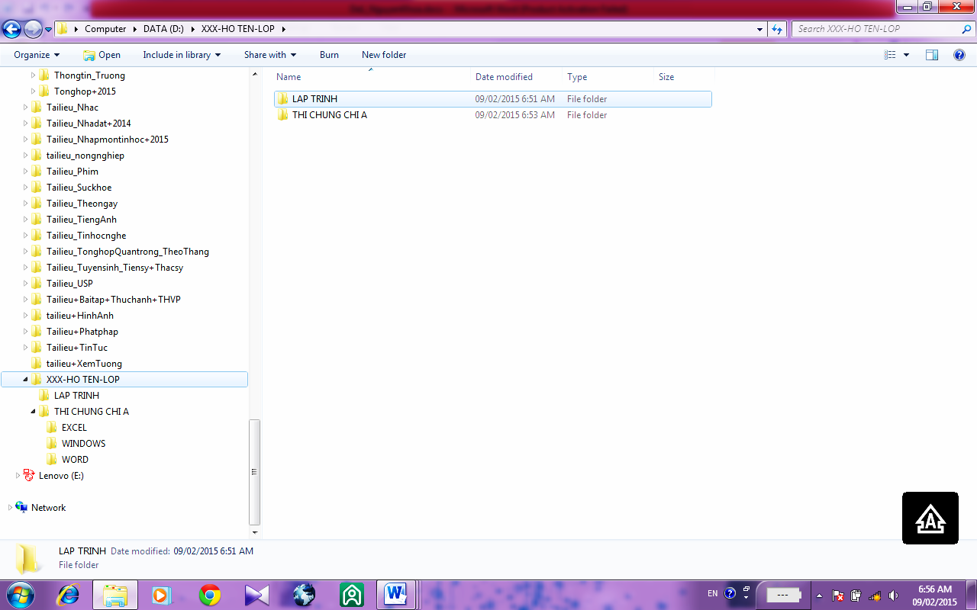
Tại ổ đĩa D:\ tạo cây thư mục bên với HO TEN- LOP (với HO TEN là tên Thí sinh - LOP là lớp SV đang học, không được gõ dấu tiếng Việt).

Câu 2: (1 điểm)
+ Tìm và sao chép 2 tập tin có dung lượng nhỏ hơn 1 MB, có kiểu là *.jpg vào thư mục WINDOWS. (0.5 điểm)
+ Tìm và sao chép 2 tập tin có dung lượng nhỏ hơn 50 KB, có kiểu là *.htm vào thư mục Windows.
Câu 3: (1 điểm)
+ Tại thư mục Windows hãy tạo Shortcut cho chương trình Paint. (0.5 điểm)
+ Tại thư mục Windows hãy tạo Shortcut cho chương trình Unikey. (0.5 điểm)

Phần 2 : WORD (7 điểm)
Câu 4: (3,5 điểm)
Khởi động MS Word và định dạng như sau:
+ Tạo văn bản theo mẫu, lưu vào thư mục WORD, đặt tên là EMAIL.DOCX
+ Định dạng Font chữ là Time New Roman và size chữ là 13.

Đ
ịa chỉ email chỉ tồn tại trong 10 phút và sau đó sẽ biến mất có thể giúp bạn đăng ký vào một trang web hoặc một vụ nào đó trên web mà không phải khai báo địa chỉ email thật của mình để tránh phải nhận thư rác sau này.
Đ
ể làm điều này, bạn truy cập vào địa chỉ http://10minutemail.com, sau đó nhắp liên kết Get my 10 minute Mail e-mail address, địa chỉ email để bạn sử dụng sẽ xuất hiện. Bạn sẽ sử dụng nó để đăng ký một dịch vụ tại một trang web khác.
Thật đơn giản phải không bạn…

Câu 5: (3,5 điểm)
+ Tạo văn bản như sau, lưu vào thư mục WORD, đặt tên là TAOBANG.DOCX
+ Định dạng Font chữ là Time New Roman và size chữ là 13.

DANH SÁCH HỌC SINH XUẤT SẮC
Họ và tên | Điểm |  |  |  | Tổng
Họ và tên | MSDOS | WINDOWS | WORD | EXCEL | Tổng
- Nguyễn Thị Bích Tiên | 10 | 9.5 | 9 | 9 | 37.5
- Lê Thị Xuân Lan | 10 | 10 | 9 | 9.5 | 38.5
- Hoàng Đình Thắng | 9 | 8 | 8 | 8 | 33.0
Danh sách có 3 học sinh

_______Hết_______

GHI CHÚ: CÁN BỘ COI THI KHÔNG ĐƯỢC GIẢI THÍCH GÌ THÊM.

TRƯỞNG KHOA TRƯỞNG BỘ MÔN GIẢNG VIÊN RA ĐỀ
(Ký tên và ghi rõ họ tên) (Ký tên và ghi rõ họ tên) (Ký tên và ghi rõ họ tên)

UBND THÀNH PHỐ HỒ CHÍ MINH | CỘNG HÒA XÃ HỘI CHỦ NGHĨA VIỆT NAM
TRƯỜNG CAO ĐẲNG KỸ THUẬT | Độc lập - Tự do - Hạnh phúc
LÝ TỰ TRỌNG TP. HỒ CHÍ MINH

ĐÁP ÁN ĐỀ THI KẾT THÚC HỌC PHẦN LÝ THUYẾT
HỌC KỲ: II NĂM HỌC: 2015 – 2016

Bậc đào tạo: CAO ĐẲNG NGHỀ (9 + 4)
Học phần: TIN HỌC
Lớp: 15TCN- Ngày thi: ____ / ____ / 2016
Thời gian thi: 90 phút (không kể thời gian phát đề)

(Thí sinh được/không được sử dụng tài liệu)
Đề số 1

NỘI DUNG

Câu | Đáp án |  | Điểm
Phần I | Windows |  | 3
1 | Tạo cây thư mục đúng |  | 1
2 | - Tìm file có dung lượng<1 MB, kiểu *.jpg  - Tìm file có dung lượng<50 KB, kiểu *.htm |  | 0,5  0,5
3 | - Tạo shortcut cho chương trình Paint  - Tạo shortcut cho chương trình Unikey |  | 0,5  0,5
Phần II | Word |  | 7
4 | Nhập dữ liệu | - Định dạng font, size, lưu file, đặt tên file  - Nhập dữ liệu | 0,5  1.5
4 | Tạo chữ nghệ thuật, chèn hình, shapes | - Tạo chữ WordArt  - Chèn Shapes  - Chèn hình | 0.5  0.25  0.25
4 | Chia cột báo, định Drop Cap | - Định dạng Cột báo  - Định dạng Drop Cap | 0.25  0.25
5 | Tạo bảng | - Tạo bảng  - Định dạng font, size, lưu file, đặt tên file  - Nhập dữ liệu  - Định dạng đường viền và màu nền  - Chèn symbol, xoay chữ | 1  0,5  1  0.5  0.5

_______Hết_______
TRƯỞNG BỘ MÔN GIẢNG VIÊN RA ĐỀ
(Ký và ghi rõ họ tên) (Ký và ghi rõ họ tên)

